T5=

T4=

T3=

T2=

T1=

……………………………..

…………………………….

…………………………

1200 Pa = ............. hPa = .................Bar

940 hPa = ........................ Bar //3,44 Pa......................... hPa

6,78 hPa = ................ Bar

4,89 Bar = ................................ Pa = ...........................hPa

**Exercice :2**

**Compléter le tableau suivant :**



**Exercice :4**

**déterminer est la valeur de la température :** [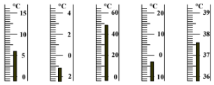](http://Www.AdrarPhysic.Fr)

**Exercice :5**

**Remplir le vide avec les transformations physiques et l'état physique de la matière convenables**

[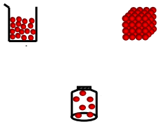](http://Www.AdrarPhysic.Fr)

**Exercice :1**

**Compléter les phrases suivantes:**

* Le rapport de la masse sur le volume d’un corps est appelé………………….……..………de ce corps. On calcule par la relation …………………….
* L’unité international de la masse volumique est………….et l’unité pratique est …………
* Si la ……………………….d’un corps est ………………………….à celle de l’eau, il flotte sur l’eau.
* Si la ……………………….d’un corps est ……….…………..….à celle de l’eau, il Plonger dans l’eau.
* Pour mesurer la pression d’un gaz, on utilise un …………………………..
* Pour mesurer la pression atmosphérique, on utilise un………………………….
* L’unité légale (international) de mesure de la pression est le…………………de symbole ……..
* Si on diminue le volume d’un gaz sa pression ………………………………………………
* Si on …………………. le volume d’un gaz sa pression diminue.
* Quand un corps reçoit de la chaleur, sa température…………………………….
* Quand un corps …………………………..de la chaleur, sa température diminue.

**Exercice :2**

**Réponds par vrai ou faux**

* La chaleur et la température, c’est la même chose…………………
* La chaleur se mesure en degrés Celsius…………..
* Lorsqu’on comprime un gaz, sa masse ne change pas …………….
* L’unité internationale de la masse est le Pascale………….
* La pression atmosphérique se mesure avec le baromètre……
* L’air est incompressible car son volume ne change pas. ………
* La température augmente si le thermomètre reçoit la chaleur …….
* La température d’un corps augmente s’il cède la chaleur……
* La sublimation est le passage de l’état solide à l’état liquide…….
* La liquéfaction est le passage de l’état gazeux à l’état liquide………..
* Pour mesurer une température, on utilise un chronomètre………
* La température d’ébullition de l’eau est 100°C dans les conditions de l’expérience…..

**Exercice :3**

**Convertir :**

1,5 bar = ......................... Pa //101300 Pa = ................... hPa

1000 hPa = ..................... bar //76 cm/Hg = .................... Pa